CONSDUCTO ENGENHARIALTDA CNPJ 08.728.600/0001-82
RUA CALIXTO MACHADO, Nº 21 – SALA N, PIRES FAÇANHA, EUSÉBIO - CE

RELATÓ' RIÓ FÓTÓGRA' FICÓ 5° MEDIÇA˜ Ó

RETROFIT DAS FACHADAS, RECUPERAÇÃO ESTRUTURAL, IMPERMEABILIZAÇÃO E OUTROS SERVIÇOS GERAIS NO PRÉDIO DOM HELDER CÂMARA
CONTRATO Nº 12/2023

FORTALEZA/CE

RELATÓRIO FOTOGRÁFICO DE MEDIÇÃO
INSTALAÇÃO DA ESTRUTURA EM ACM NA FACHADA SUL  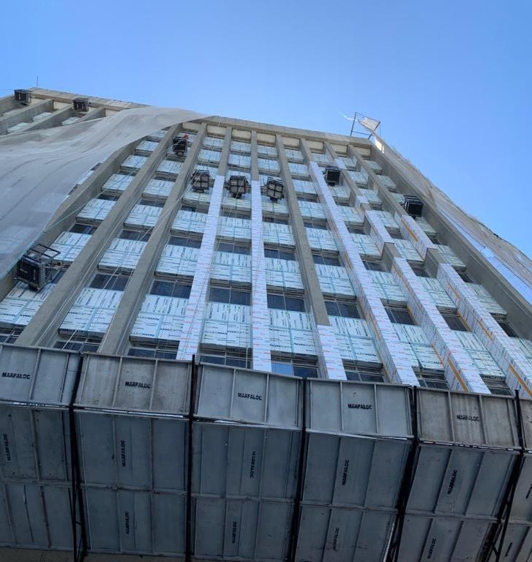 | DEMOLIÇÃO, REGULARIZAÇÃO E IMPERMEABILIZAÇÃO DA FACHADA NORTE  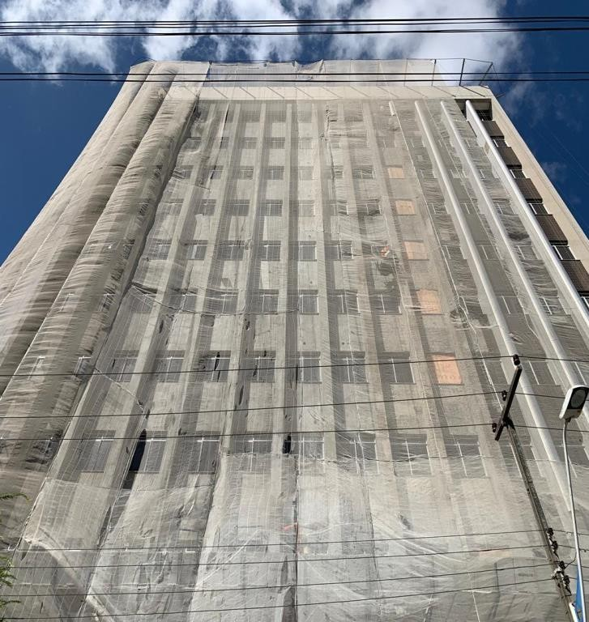
DEMOLIÇÃO DA FACHADA LESTE  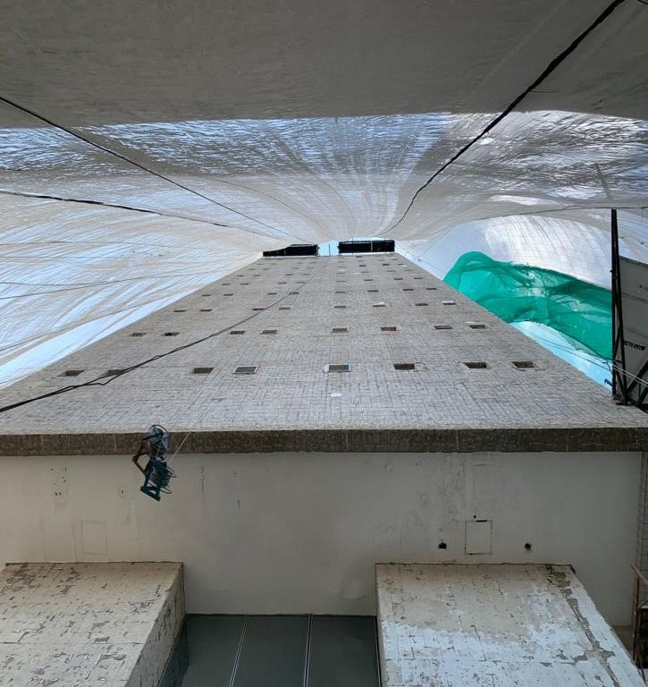 | ASSENTAMENTO DO REVESTIMENTO NA FACHADA LESTE  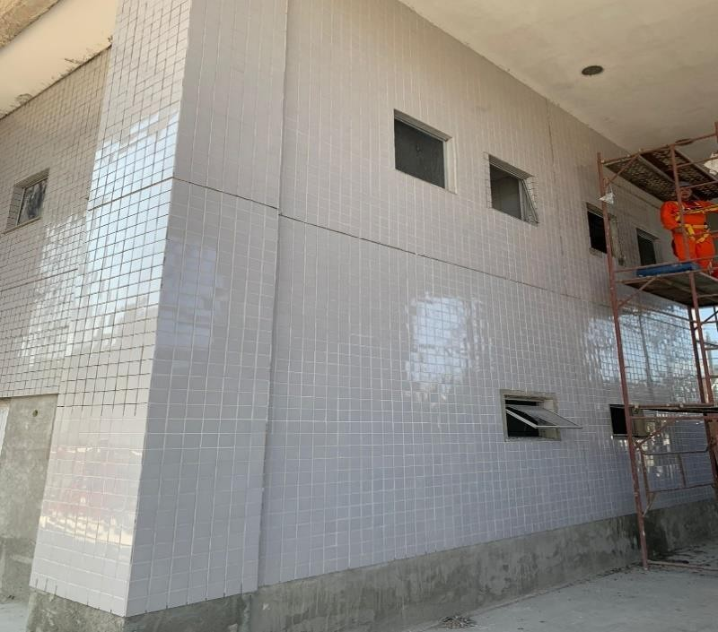

RELATÓRIO FOTOGRÁFICO DE MEDIÇÃO
SUBSTITUIÇÃO DE MODULOS DE TOMADA  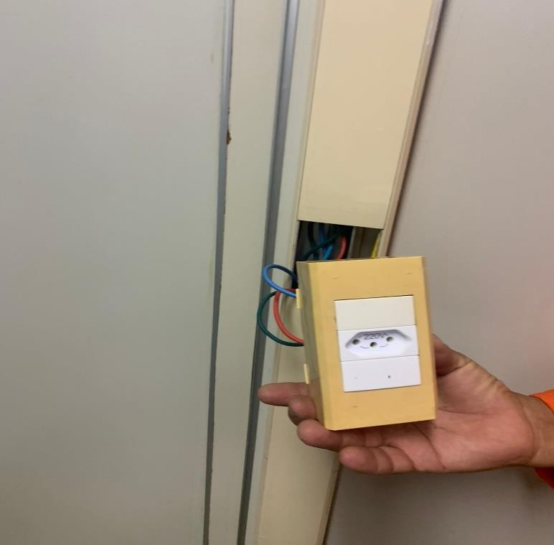 | FABRICAÇÃO DE ACM  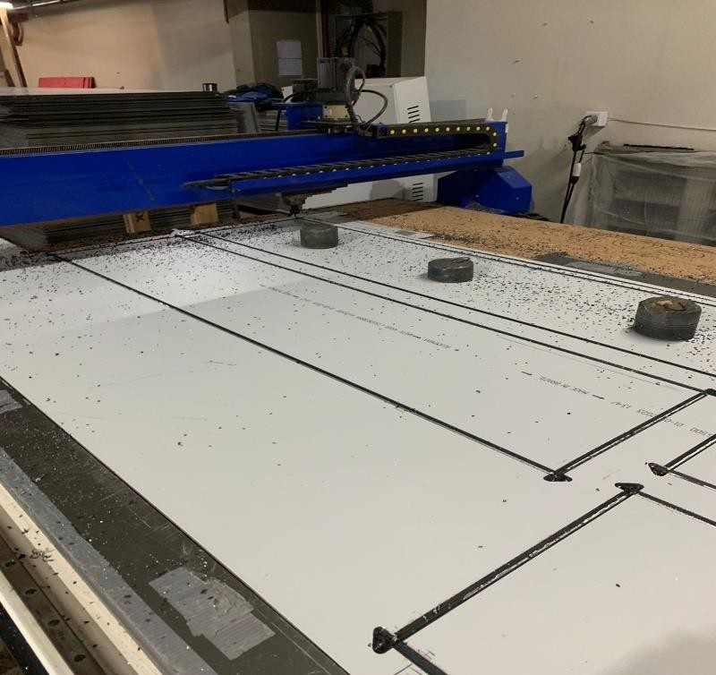
INSTALAÇÃO DE ACM NA FACHADA SUL  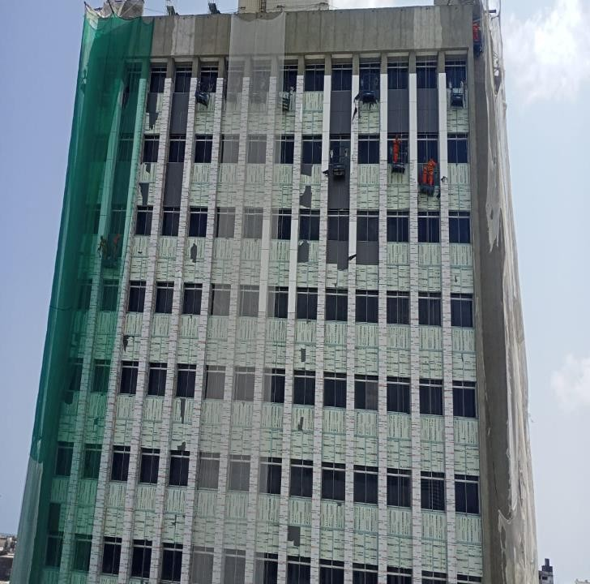 | ASSENTAMENTO DO REVESTIMENTO NA FACHADA SUL  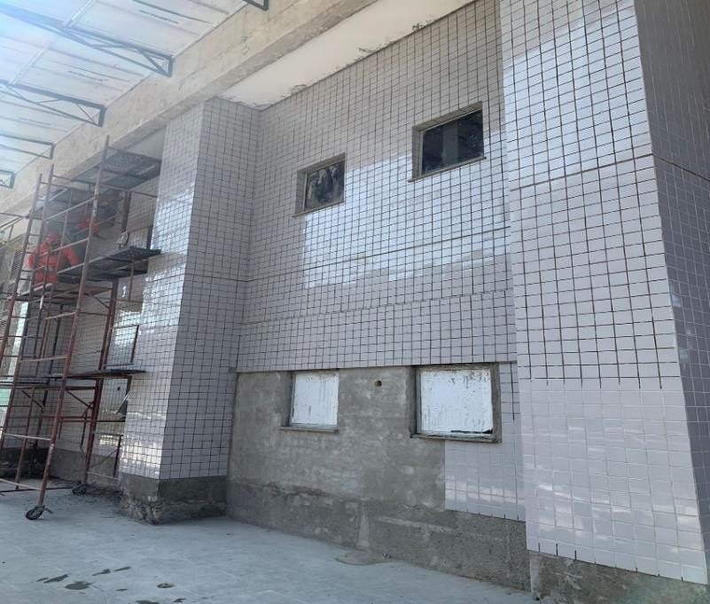

RELATÓRIO FOTOGRÁFICO DE MEDIÇÃO
INSTALAÇÃO DE ACM NA FACHADA NORTE  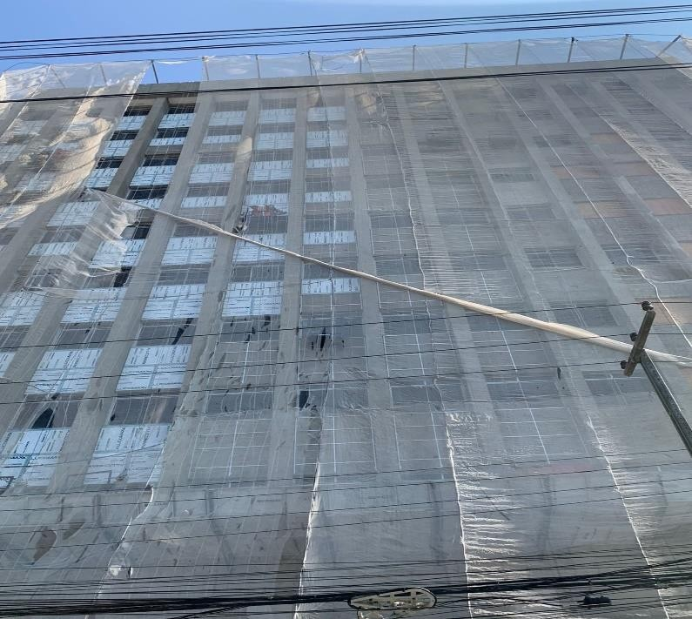 | INSTALAÇÃO DE ACM NA FACHADA SUL  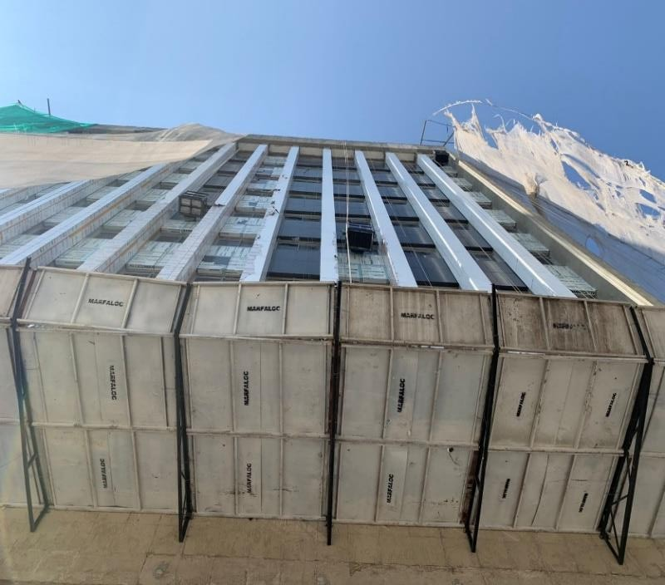
ASSENTAMENTO DO REVESTIMENTO NA FACHADA LESTE  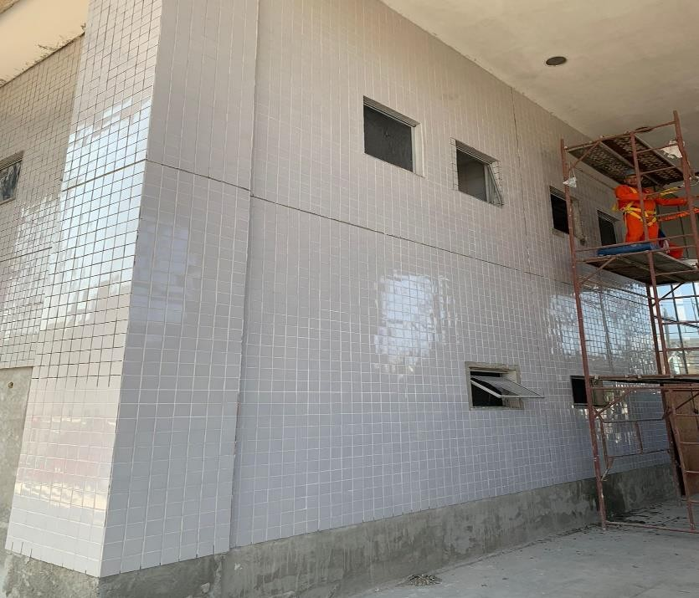 | DEMOLIÇÃO E REGULARIZAÇÃO DA FACAHDA OESTE  